Міністерство освіти і науки України

Національний університет «Львівська політехніка»

Кафедра систем штучного інтелекту

**Звіт**

**Звіт**

**про виконання лабораторних та практичних робіт блоку № 6**

На тему: «Динамічні структури (Черга, Стек, Списки, Дерево). Алгоритми обробки динамічних структур.»

***з дисципліни:*** «Основи програмування»

до:

ВНС Лабораторної Роботи № 10

Алготестер Лабораторної Роботи № 5

Алготестер Лабораторної Роботи № 7-8

Практичних Робіт до блоку № 6

**Виконав:**

Студент групи ШІ-13

Литвин Маркіян Назарович

**Тема роботи:** Динамічні структури (Черга, Стек, Списки, Дерево). Алгоритми обробки динамічних структур.

**Мета роботи:** Навчитися працювати з різними видами динамічних структур, створювати чіткі і структуровані програми. Ознайомитись з алгоритмами їх обробки.

**Теоретичні відомості:**

* Стек
* Дерево
* Списки
* Черга

**Джерела:**

* <https://www.youtube.com/watch?v=ZYvYISxaNL0>
* <https://www.youtube.com/watch?v=qBFzNW0ALxQ>
* https://www.youtube.com/watch?v=25REjF_atI&list=PLiPRE8VmJzOpn6PzYf0higmCEyGzo2A5g&index=139
* https://www.youtube.com/watch?v=Yhw8NbjrSFA

**Виконання роботи**

**Завдання 1: VNS Lab 10 - Task 1-17**

**Умова:**

Написати програму, у якій створюються динамічні структури й виконати їхню обробку у відповідності зі своїм варіантом. Для кожного варіанту розробити такі функції: 1. Створення списку. 2. Додавання елемента в список (у відповідності зі своїм варіантом). 3. Знищення елемента зі списку (у відповідності зі своїм варіантом). 4. Друк списку. 5. Запис списку у файл. 6. Знищення списку. 7. Відновлення списку з файлу.

17.Записи в лінійному списку містять ключове поле типу *char (рядок символів). Сформувати двонаправлений список. Знищити елемент із заданим номером. Додати К елементів у початок списку.

**Розв’язок:**

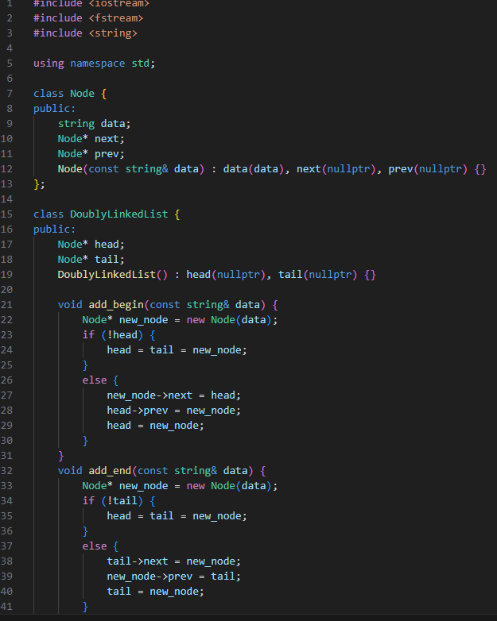

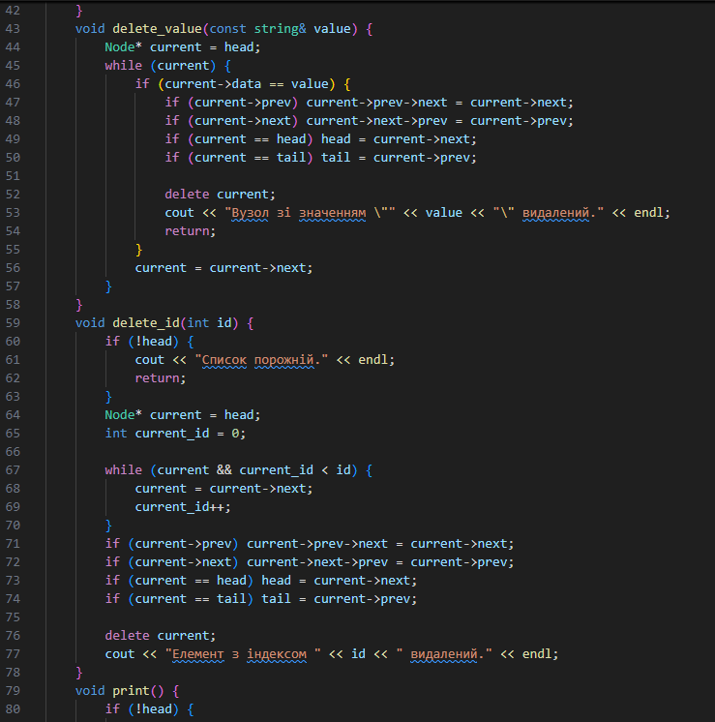

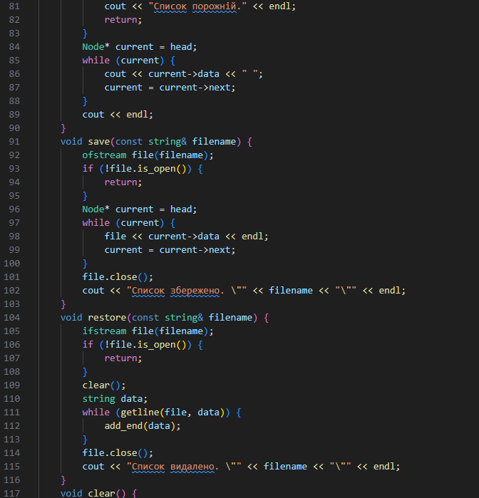

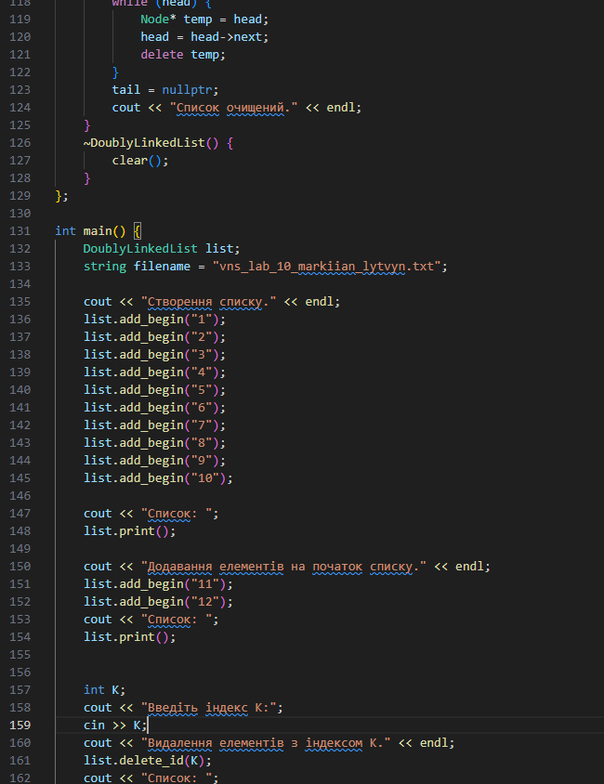

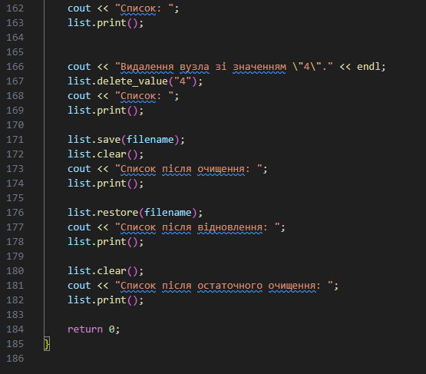

**Результат:**

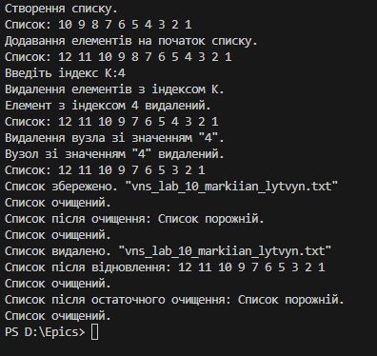

Час виконання ~ 1.5 год

**Завдання 2: Algotester Lab 5v2**

**Умова:**

В пустелі існує незвичайна печера, яка є двохвимірною. Її висота це NN, ширина - MM.

Всередині печери є пустота, пісок та каміння. Пустота позначається буквою ОО , пісок SS і каміння XX;

Одного дня стався землетрус і весь пісок посипався вниз. Він падає на найнижчу клітинку з пустотою, але він не може пролетіти через каміння.

Ваше завдання сказати як буде виглядати печера після землетрусу.

# Input

У першому рядку 2 цілих числа NN та MM - висота та ширина печери

У NN наступних рядках стрічка rowirowi яка складається з NN цифер - i-й рядок матриці, яка відображає стан печери до землетрусу.

# Output

NN рядків, які складаються з стрічки розміром MM - стан печери після землетрусу.

**Розв’язок:**

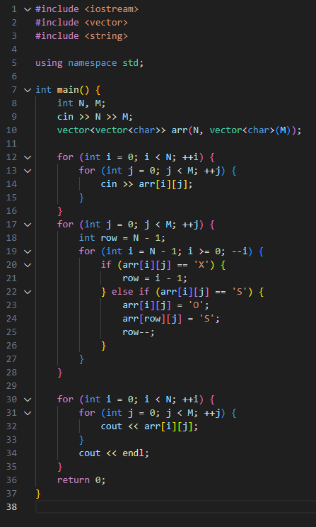

**Результат:**

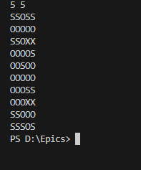



Час виконання ~ 30 хв

**Завдання 3: Algotester Lab 78v1**

**Умова:**

Ваше завдання - власноруч реалізувати структуру даних "Двозв’язний список".  
Ви отримаєте QQ запитів, кожен запит буде починатися зі слова-ідентифікатора, після якого йдуть його аргументи.  
  
Вам будуть поступати запити такого типу:

* **Вставка**:  
  Ідентифікатор - insertinsert  
  Ви отримуєте ціле число indexindex елемента, на місце якого робити вставку.  
  Після цього в наступному рядку рядку написане число NN - розмір списку, який треба вставити.  
  У третьому рядку NN цілих чисел - список, який треба вставити на позицію indexindex.
* **Видалення**:  
  Ідентифікатор - eraseerase  
  Ви отримуєте 2 цілих числа - indexindex, індекс елемента, з якого почати видалення та nn - кількість елементів, яку треба видалити.
* **Визначення розміру**:  
  Ідентифікатор - sizesize  
  Ви не отримуєте аргументів.  
  Ви виводите кількість елементів у списку.
* **Отримання значення** ii-го елементу  
  Ідентифікатор - getget  
  Ви отримуєте ціле число - indexindex, індекс елемента.  
  Ви виводите значення елемента за індексом.
* **Модифікація значення** ii-го елементу  
  Ідентифікатор - setset  
  Ви отримуєте 2 цілих числа - індекс елемента, який треба змінити, та його нове значення.
* **Вивід списку на екран**  
  Ідентифікатор - printprint  
  Ви не отримуєте аргументів.  
  Ви виводите усі елементи списку через пробіл.  
  Реалізувати використовуючи перегрузку оператора <<<<

# Input

Ціле число QQ - кількість запитів.  
У наступних рядках QQ запитів у зазначеному в умові форматі.

# Output

Відповіді на запити у зазначеному в умові форматі.

**Розв’язок:**

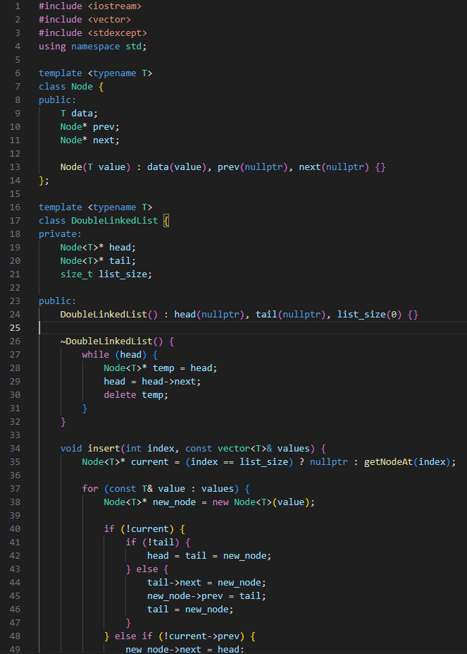

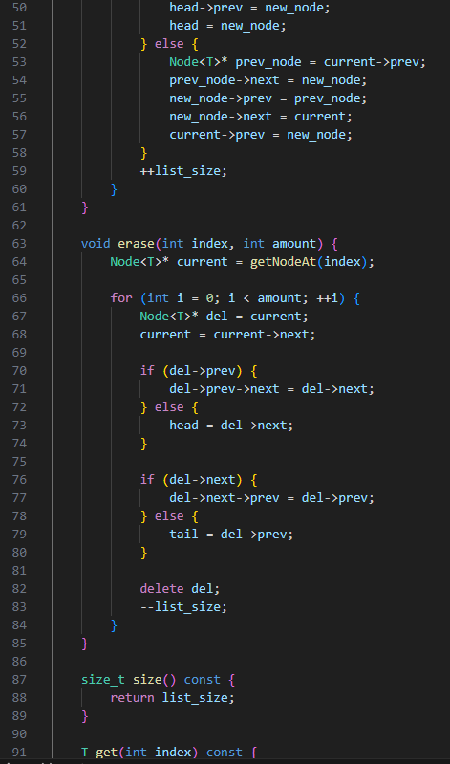

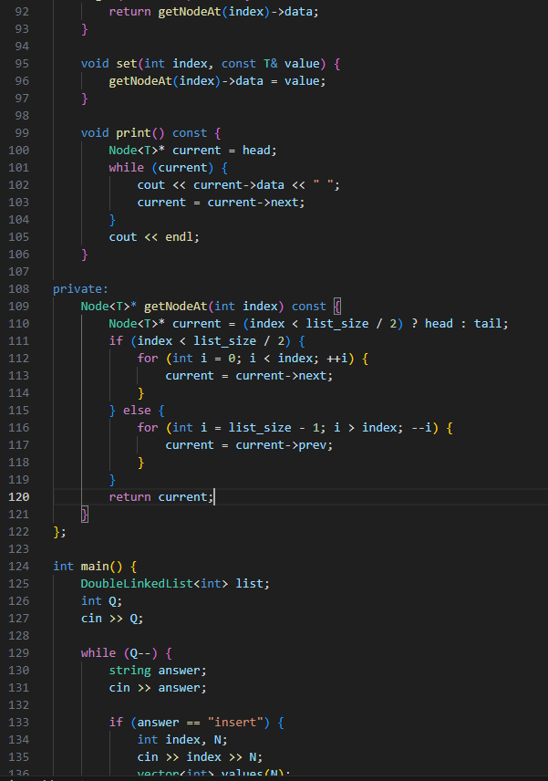

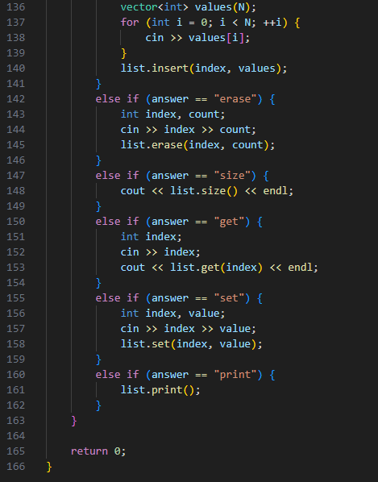

**Результат:**

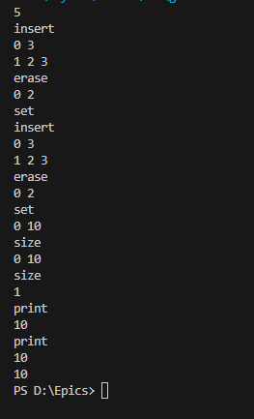



Час виконання ~ 2.5 год

**Завдання 4: Class Practice Work**

**Умова:**

## Задача №1 - Реверс списку (Reverse list)

***Реалізувати метод реверсу списку:*** Node* reverse(Node *head);

*Умови задачі:*

- використовувати цілочисельні значення в списку;

- реалізувати метод реверсу;

- реалізувати допоміжний метод виведення вхідного і обернутого списків;

## Задача №2 - Порівняння списків

bool compare(Node *h1, Node *h2);

*Умови задачі:*

- використовувати цілочисельні значення в списку;

- реалізувати функцію, яка ітеративно проходиться по обох списках і порівнює дані в кожному вузлі;

- якщо виявлено невідповідність даних або якщо довжина списків різна (один список закінчується раніше іншого), функція повертає ***false***.

## Задача №3 – Додавання великих чисел

Node* add(Node *n1, Node *n2);

*Умови задачі:*

- використовувати цифри від 0 до 9 для значень у списку;

- реалізувати функцію, яка обчислює суму двох чисел, які збережено в списку; молодший розряд числа записано в голові списка (напр. 379 ⟹ 9→7→3);

- функція повертає новий список, передані в функцію списки не модифікуються.

**Розв’язок:**

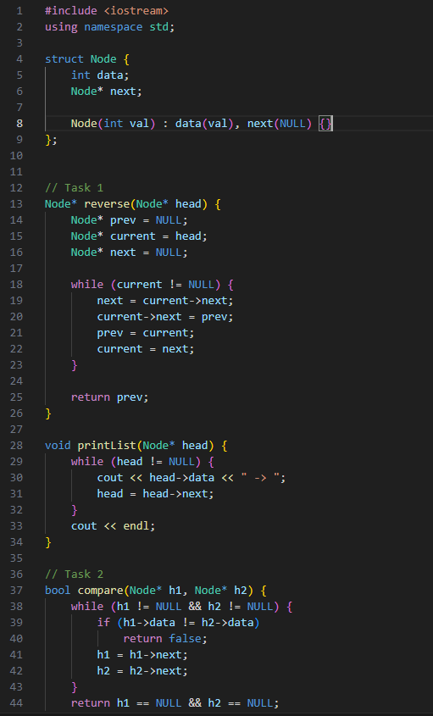

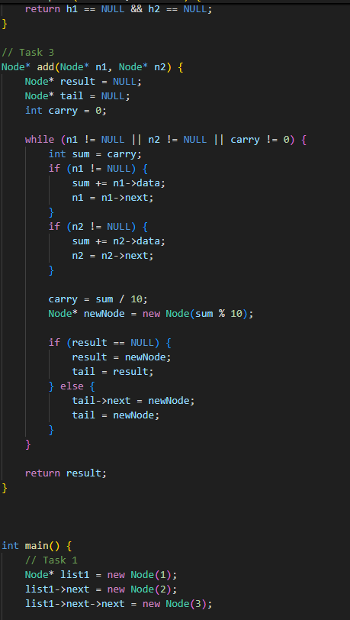

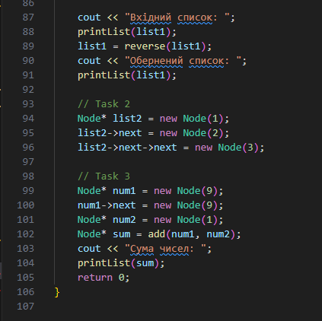

**Результат:**

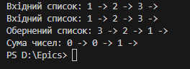

## Задача №4 - Віддзеркалення дерева

TreeNode *create_mirror_flip(TreeNode *root);

*Умови задачі:*

- використовувати цілі числа для значень у вузлах дерева

- реалізувати функцію, що проходить по всіх вузлах дерева і міняє місцями праву і ліву вітки дерева

- функція повертає нове дерево, передане в функцію дерево не модифікується

## Задача №5 - Записати кожному батьківському вузлу суму підвузлів

void tree_sum(TreeNode *root);

*Умови задачі:*

- використовувати цілочисельні значення у вузлах дерева;

- реалізувати функцію, яка ітеративно проходить по бінарному дереві і записує у батьківський вузол суму значень підвузлів

- вузол-листок не змінює значення

- значення змінюються від листків до кореня дерева

**Розв’язок:**

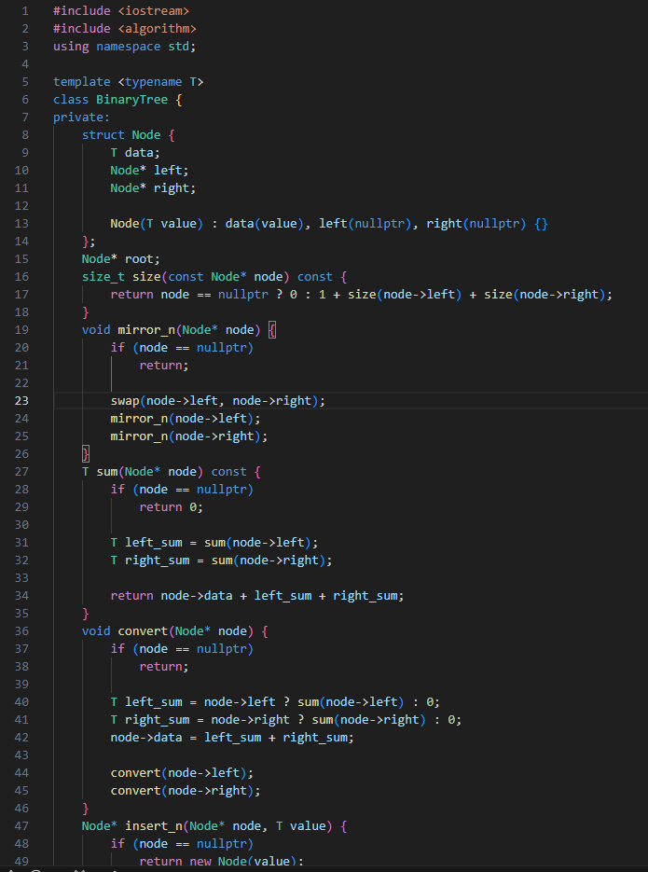

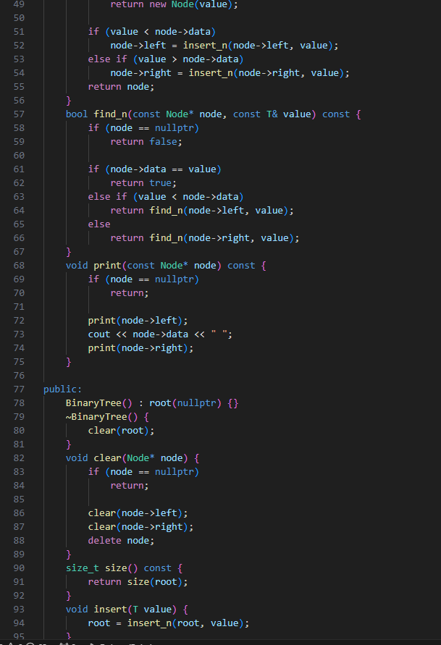

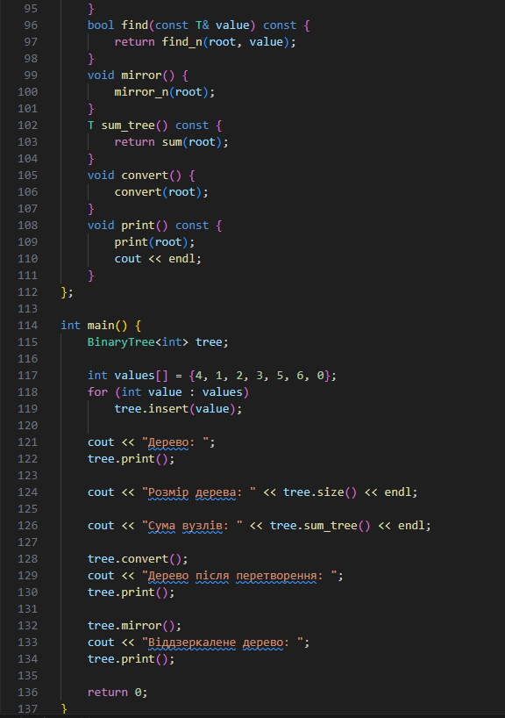

**Результат:**

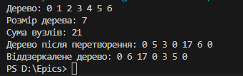

Час виконання ~ 2.5 години

**Завдання 6: Self Practice Work**

**Умова:**

У вас є карта гори розміром N×MN×M.

Також ви знаєте координати {x,y}{x,y} , у яких знаходиться вершина гори.

Ваше завдання - розмалювати карту таким чином, щоб найнижча точка мала число 0, а пік гори мав найбільше число.

Клітинкі які мають суміжну сторону з вершиною мають висоту на один меншу, суміжні з ними і не розфарбовані мають ще на 1 меншу висоту і так далі.

# Input

У першому рядку 2 числа NN та MM - розміри карти

у другому рядку 2 числа xx та yy - координати піку гори

# Output

NN рядків по MM елементів в рядку через пробіл - висоти карти.

**Блок-схема:**

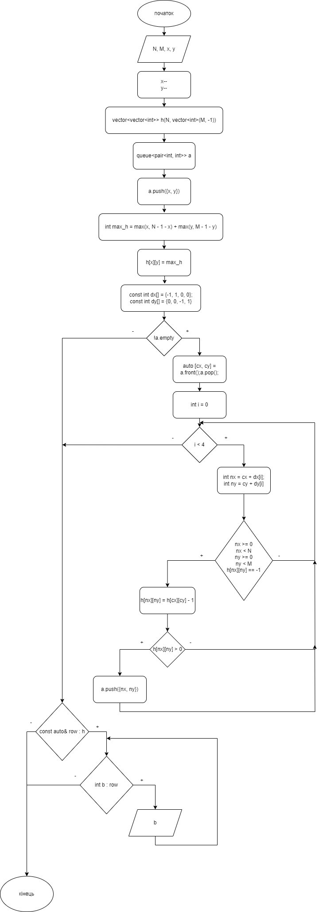

**Розв’язок:**

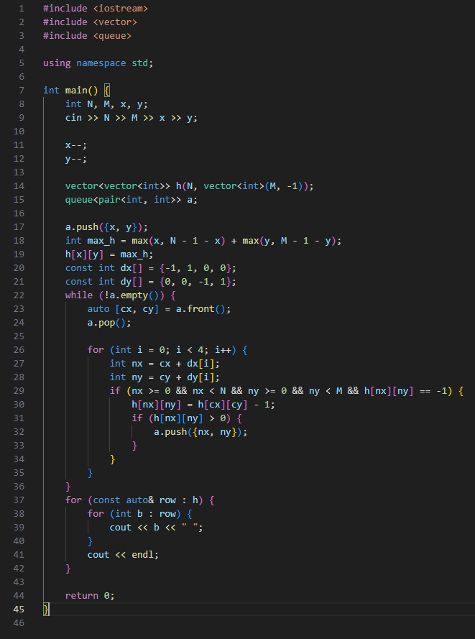

**Результат:**





Час виконання ~ 45 хв

**Зустрічі з командою:**

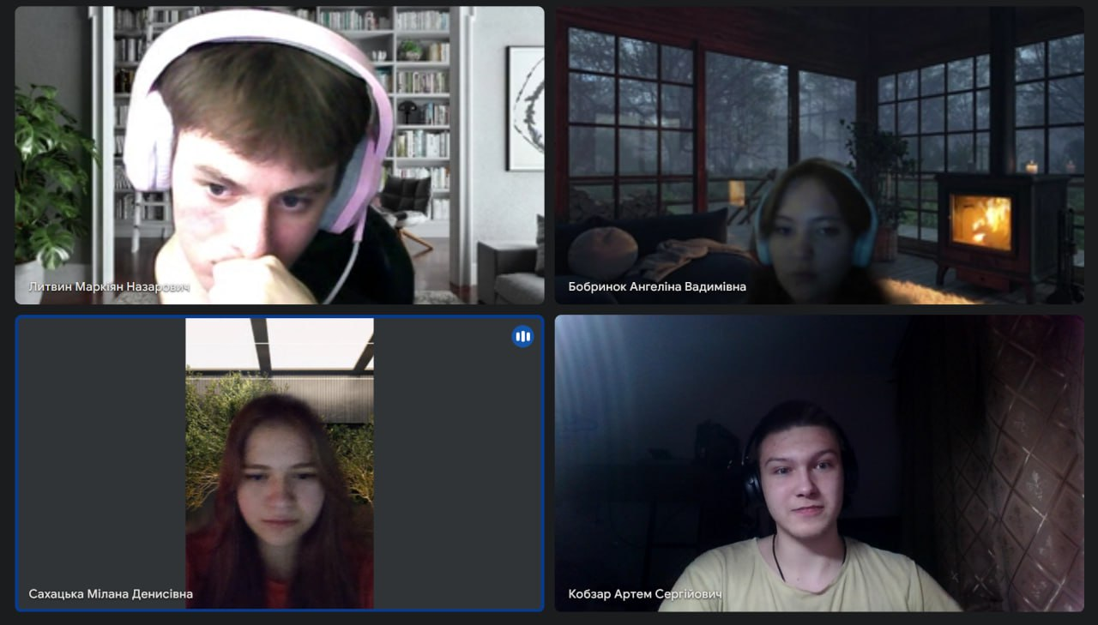

**Висновок:** У цьому епіку я навчився працювати з різними видами динамічних структур, створювати чіткі і структуровані програми. Ознайомився з алгоритмами їх обробки.